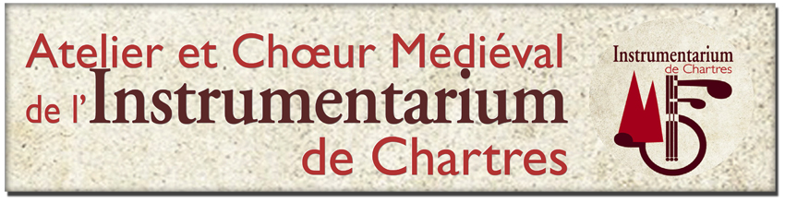
Trois nouveaux week-ends de stage

1 - Chants polyphoniques de Géorgie
animé par Nika Guliashvili
samedi 12 et dimanche 13 novembre 2022
Bulletin d'inscription
2 - La voix et le chant au Moyen Âge
animé par Hélène Decarpignies
samedi 07 et dimanche 08 janvier 2023
Bulletin d'inscription
3 - La danse médiévale
stage animé par Catherine Ingrassia et Xavier Terrasa
samedi 18 et dimanche 19 mars 2023
Bulletin d'inscription
Lieu des stages
1, rue de Bethléem
28000 Chartres

